Анализ
учебно-воспитательной работы МБОУ МСОШ-2
за 2021-2022 учебный год

В 2021-2022 учебном году в школе обучалось 470 учащихся в 1-ом полугодии и 455 учащихся во 2-ом полугодии.
Учебный процесс ведётся в соответствии с планом в режиме пятидневной недели в первой и во второй сменах.
1 смена – с 9.00 до 14.00
2 смена – с 15.00 до 19.25

Наличие 2х смен обусловлено тем, что часть учащихся обучается в ПУ, колледжах и работает. Заочная форма обучения и самообразование предусматривает зачетную систему оценок.
Учебных кабинетов – 3 наполняемость которых рассчитана на 25 учащихся.
В школе функционировало 24 класса, из них 10 классов при школе ; 1 группа при СИЗО; 9 заочных классов при ИК-1 (лесозавод), 2 заочных класса при Колонии Поселения-3, при консультационном пункте СПУОТ с.Михайловское - два класса в класса
Из общего числа обучающихся на полном государственном обеспечении с круглосуточным пребыванием находился 244учащихся.
Информация по учащимся:
условно осужденные - 0
состоят на учёте ПДН -30
количество детей «группы риска» -22
внутришкольный учет - 22
КДН – 9
Социально-опасные семьи - 14
из многодетных семей - 56
из неполных семей - 49
из малообеспеченных - 52
сироты - 3
опека – 7
детей - инвалидов – 9
Дополнительным образованием (кружки, спорт, секции и т.д.) охвачены 71 учащийся школы.
Педагогический совет является постоянно действующим органом школы для рассмотрения основных вопросов учебно – воспитательной работы.
В состав администрации входят:
директор - 1
заместитель директора по УВР - 1
заместитель директора по ВР - 1
гл.бухгалтер- 1
заместитель директора по АХЧ - 1
Общее количество работников учебного года – 47человек. Педагогический коллектив состоит из 37 человек, из них основных (без совместителей) – 11человек, совместителей – 16.
Высшую квалификационную категорию имеют 5 человек, первую – 6, соответствие занимаемой должности – 4. Звание «Заслуженный учитель РСО – Алания» имеют 2 человека, «Отличник народного образования» - 1, «Почётный работник общего образования Российской Федерации» - 6; ученую степень кандидата педагогических наук – 1. Средний возраст педагогов – 53 года. Ветераны педагогического труда (40 лет педагогического труда и более) – 8 человек, пенсионеров – 13 человек.
Педагоги школы проходят курсовую подготовку по плану СОРИПКРО, изучают современные образовательные технологии, участвуют в педагогических чтениях, проходят аттестацию с целью повышения своей профессиональной компетентности. В истекшем 2021 -2022 учебном году один педагог школы прошел аттестацию на высшую категорию (Макеева А.Р.) и один педагог на 1 категорию (Хайманова Ж.М.).
Проходят обучение в ГБОУ ДПО СОРИПКРО дистанционных курсов повышения квалификации по совершенствованию предметных и методических компетенций в рамках федерального проекта «Учитель будущего» национального проекта «Образование» Байбурдова Т.С., Дарчиева Т.М.- учитель русского языка и литературы, Долгополова Л.М. – учитель биологии. Отараева И.И. и Бутаева Л.Б., учителя начальных классов прошли курсы повышения квалификации «Предметная и методическая компетенция учителя начальных класс в контексте реализации ФГОС»; Байбурдова Т.С. – «Методика преподавания химии, инструменты оценки учебных достижений учащихся и мониторинг эффективности обучения в условиях реализации ФГОС»; Долгополова Л.М. – «Предметная и методическая компетенция учителя биологии».; Прошли обучение по программе дополнительного
Об участие педагогов в городских, региональных и всероссийских педагогических мероприятиях можно сказать следующее. В 19.05.2022 уч.году в школе проведен городской семинар для библиотекарей школ «Работа школьных библиотек в условиях обновления содержания образования»;
А также участие педагогов МБОУ ВСОШ № 2 в дистанционных онлайн - конференциях и вебинарах на темы:
- «Технология проблемного обучения в условиях реализации ФГОС»;
- «Образовательные технологии как элемент обучения в рамках реализации ФГОС»;
- «Самообразование как необходимое условие повышения профессиональной компетентности педагога».
Целью работы коллектива МБОУ МСОШ № 2 является предоставление широкого поля образовательных возможностей наибольшему числу учащихся, ориентированных на повышение уровня образования и воспитания, функциями – образовательная и воспитательная.
В 2021- 2022 учебном году наша школа работала над проблемами:
- овладение учащимися стандартов образования;
- духовно-нравственное воспитание – основа воспитательной работы;
- отношение к воспитанию как к доминантной составляющей в образовательном процессе.
Методическая тема школы: «Духовно-нравственное воспитание молодёжи».
Кроме того, работа педагогического коллектива была направлена на сохранение контингента учащихся и обеспечение стандарта образования при слабой подготовке учащихся. Учителя – предметники старались привить учащимся интерес к обучению и искоренить негативное отношение к учебе и к школе.
В прошедшем учебном году школа реализовала общеобразовательные программы начального общего, основного общего, среднего общего образования, которые осваивались в следующих формах: очной, очно - заочной (вечерней), заочной, самообразования.
В школу принимаются все желающие на основании личного заявления или заявления родителей (законных представителей) несовершеннолетних, аттестата об основном общем образовании (аттестата о неполном среднем образовании) или сведений о промежуточной аттестации из общеобразовательных учреждений, справок с указанием количества часов, прослушанным по общеобразовательным предметам.
Контингент обучающихся в школе учащихся определяется дважды в год на начало каждого учебного полугодия и утверждается приказом по школе.
Общеобразовательный процесс школы осуществляется в соответствии с уровнями общеобразовательных программ двух ступеней образования:
2 ступень – основное общее образование
(нормативный срок освоения – 5 лет)
3 ступень – среднее общее образование
(нормативный срок освоения – 2 года)
В работе с учащимися школа руководствуется Законом РФ «Об образовании», Уставом школы, методическими рекомендациями Управления образования города и Министерства образования и науки РСО - Алания, в которых определен круг регулируемых вопросов о правах и обязанностях образовательного процесса.
Учебный план школы составлен на основе базисного учебного плана и сохраняет в необходимом объёме содержание образования, являющееся обязательным на каждой ступени обучения.
Образовательная программа и учебный план предусматривают выполнение государственной функции школы – это обеспечение базового общего среднего образования и развитие ребёнка в процессе обучения. Главным условием для достижения этих целей было включение каждого ученика на каждом уроке в деятельность с учетом его возможностей и способностей.
Уровень учебной недельной нагрузки на ученика не превышал предельно допустимого, учебный план корректировался.
Учащиеся МБОУ МСОШ № 2 в 2021– 2022 учебном году принимали участие в различных соревнованиях и конкурсах, где становились победителями и призерами:
В феврале 2021г. учащаяся школы Цебоева Елена (11а) стала призером регионального этапа Всероссийского Конкурса сочинений «Без срока давности», а Партиспанян Мария участником конкурса. Мария принимала участие в международном конкурсе народных талантов «Храним наследие культур» получила гран-при в номинации «Композиторское мастерство»; Загалова Рамина стала победителей муниципального этапа XI Республиканского конкурса «Письмо ветерану 2022», посвященного 77 годовщине Победы в ВОВ 1941-1945 годов.

В 2021 -2022 уч.году, как и в предыдущие годы, в МБОУ МСОШ № 2 предусмотрен контроль за процессом здоровьесбережения обучающихся в ходе образовательного и воспитательного процесса.
В школе разработаны локальные акты о здоровьесберегающей деятельности.
В целях охраны здоровья учащихся и членов педагогического коллектива в школе реализуются следующие здоровьесберегающие образовательные технологии:
организационно-педагогические;
психолого-педагогические;
учебно-воспитательные.
Здоровьесберегающие технологии в работе учителей МБОУ МСОШ №2 представлены как системно организованное на едином методологическом фундаменте сочетание принципов педагогики сотрудничества, «эффективных» педагогических техник, элементов педагогического мастерства, направленных на достижение оптимальной психологической адаптированности школьника к образовательному процессу, заботу о сохранении его здоровья и воспитание у него личным примером культуры здоровья.
Ежегодно проводится мониторинг состояния обучающихся, в ходе которого выявляются: общее состояние здоровья, наличие хронических заболеваний. Проводится сравнительный анализ болезненности обучающихся:

Класс | Не пропускали занятия ни разу | Пропускали 1-2 раза по болезни | Пропускали 3 и более раз
1А | 18 | 14 | 17
1Б | 17 | 16 | 16
7А | 2 | 2 | 6
8А | 0 | 1 | 7
9А | 0 | 12 | каждый
9Б | 0 |  | каждый
10А | 0 | 0 | 15
10Б | 0 | 0 | 1
11А | 0 | 0 | 44
11Б | 0 | 1 | 4

В школе сложилась определенная система просветительской работы с учащимися, включающая в себя проведение уроков здоровья, тематических бесед, часов интересного общения, практических занятий, рисунков и агитационных плакатов. Классным руководителям помогают социальный педагог Д.О. Загалова и частично педагог-психолог М.К. Богачева. На уроках физической культуры ведется целенаправленная пропаганда физической культуры и здорового образа жизни с целью формирования ценности собственного здоровья и здоровья окружающих.
В школе реализуется запланированный классными руководителями цикл «Разговор о правильном питании».
Известно, что залогом успешной здоровьесберегающей деятельности учащихся является сотрудничество школы с родителями. К сожалению, только 43% родителей являются активными участниками педагогического процесса.
Основными направлениями в данной работе являются:
- организация просветительской работы среди родителей по здоровьесбережению;
- индивидуальная работа с родителями по вопросам формирования здорового образа жизни.
- привлечение родителей к осуществлению совместной организации оздоровительной работы в школе и формирование мотивации у родителей на ведение ЗОЖ в семье.
Работа по каждому из перечисленных направлений складывается из совокупности форм и способов деятельности:
- организация просветительской работы среды родителей по здоровьесбережение (в наличии протоколы родительских собраний);
- индивидуальная работа с родителями по вопросам формирования здорового образа жизни (записи бесед классных руководителей);
Формирование мотивации у родителей на ведение ЗОЖ в семье осуществляется с помощью включения их в такие виды взаимодействия, как коллективные творческие дела, прогулки, дни здоровья, праздники.
Весной, ко Дню здоровья (7 апреля) в МБОУ МСОШ № 2 запланировано привлечение родителей к осуществлению совместных с их детьми спортивно-оздоровительных мероприятий.
Основными формами работы с родителями, успешно реализуемые в МБОУ МСОШ № 2 являются:
общешкольные собрания для родителей с привлечением специалистов (социального педагога, специалиста от медицины, педагога-психолога).
В условиях нашей школы, где обучаются и проблемные подростки, большое внимание уделяется и пропаганде отказа от вредных привычек.
В 1-ом полугодии 2021-2022 уч.года было проведено 5 общешкольных мероприятий, посвященных антинаркотической теме. Практически 2-3 раза в месяц классные руководители проводят классные часы о здоровом образе жизни, о вреде алкоголизма, курения, употребления наркотических веществ.
В условиях пандемии в школе проводится ежедневная термометрия и санобработка.
В соответствии с внутришкольным планом контроля школы в течение сентября была проведена входная диагностика предметных достижений учащихся 1–11классов по предметам (входной контроль).
В диагностический комплекс были включены задания, разработанные каждым учителем-предметником самостоятельно и были утверждены на заседании МО..
На выполнение контрольных работ отводился один урок.
Контроль осуществляется с целью определения уровня обязательной подготовки каждого учащегося на начало учебного года. Поставленная цель определила характер проверочных заданий, форму контроля и оценку выполнения работы. Проверка достижения уровня обязательной подготовки учащихся проводилась с помощью заданий обязательного уровня за предыдущий учебный год.
Цель проведения контрольных работ:
- определить уровень учебной подготовки по предметам на начало учебного года;
- наметить меры по устранению выявленных пробелов в процессе повторения материала прошлых лет;
- проследить преемственность в обучении учащихся в основной школе и среднем звене;
- определить уровень подготовки вновь прибывших учащихся;
- осуществление школьного мониторинга качества образования;
- определить качество знаний учащихся по предметам; сформированность общеучебных умений;
- выявить степень успешности применения ЗУН на практике.
Результаты входного контроля.
Полученная в ходе диагностических оценочных процедур информация дает возможность выявить обучающихся с разным уровнем подготовленности, создать условия для развития необходимых умений школьников и дальнейшего прогнозирования направлений работы по достижению индивидуального прогресса каждого.
Выводы:
- Административные контрольные работы были написаны в установленные сроки.
- Тексты входных контрольных работ были утверждены на заседании МО гуманитарного цикла и соответствовали требованиям программ и стандартов образования.
- Контрольные работы выявили:
- недостаточную работу учителей-предметников по предупреждению типичных затруднений учащихся в усвоении базового учебного материала;
- недостаточную работу учителей-предметников в обеспечении систематического, построенного на диагностической основе уровня качества знаний учащихся
Рекомендации:
- Итоги внутришкольного мониторинга проанализировать на заседании МО.
- Каждому учителю принять меры по ликвидации пробелов в ЗУН учащихся, выявленных в ходе проведения контрольных работ.
- Учителям-предметникам изучить результаты проведенных контрольных работ и включать в содержание уроков– те задания, при выполнении которых было допущено наибольшее количество ошибок, что говорит о недостаточно прочно усвоенных разделах и темах.
- Продумать систему повторения пройденного материала на уроках предметов гуманитарного цикла в течение года.
- II этап внутришкольного мониторинга (промежуточный контроль) провести по итогам усвоения учебного материала 1-го полугодия 2021-2022 учебного года.
Итоги успеваемости МБОУ МСОШ № 2 за 1 полугодие

2021/2022 учебный год

Класс | Ученики |  |  |  |  |  |  |  |  |  |  | Ср. балл | Общий % кач. зн. | Общий СОУ (%)
 | Всего | Отличники |  |  | Хорошисты |  | Успевающие |  | Неуспевающие
 |  | Всего | % | ФИО | Всего | % | Всего | % | Всего | % | ФИО
6-а | 28 | 0 | 0 |  | 0 | 0 | 28 | 100 | 0 | 0 |  | 3 | 0 | 36
6 Параллель | 28 | 0 | 0 |  | 0 | 0 | 28 | 100 | 0 | 0 |  | 3 | 0 | 36
7-а | 10 | 0 | 0 |  | 0 | 0 | 6 | 60 | 4 | 40 | Марков В.;Саркисянц Г.;Тотрова К.;Хозиева К. | 2,54 | 0 | 37,48
7-б | 21
7-в | 14
7 Параллель | 45
8-а | 16 | 0 | 0 |  | 2 | 12,5 | 4 | 25 | 10 | 62,5 | Абаева С.; Албегова К.;Гиоев Г.;Гиш И.  Джиоев А.; Калабеков О.; Кинкадзе А.  Кокоев Х.;Соколова Д.; Хубаев С. | 2,25 | 12,5 | 36,79
8-б | 17
8-в | 25
8-г | 4 | 0 | 0 |  | 0 | 0 | 4 | 100 | 0 | 0 |  | 3,18 | 0 | 41,29
8 Параллель | 62
9-а | 32 | 1 | 3,12 | Партиспанян М. | 3 | 9,38 | 18 | 56,25 | 10 | 31,25 | Асламурзаев Ф.;Габиева А.;Козонов М.  Кокоев Л.;Кочиев С.;Марзоева С.  Моураова А.;Харитиди Т.;Хортиева Д.  Хубаева Д. | 2,96 | 12,5 | 44,11
9-б | 22
9-в | 18
9-г | 18
9-д | 1 | 0 | 0 |  | 0 | 0 | 0 | 0 | 1 | 100 | Худиев Х. | 2,71 | 0 | 30,29
9-е | 0 | - | - |  | - | - | - | - | - | - |  | - | - | -
9-ж | 18
9 Параллель | 109
Основное общее образование | 244
10-а | 33 | 0 | 0 |  | 6 | 18,18 | 10 | 30,3 | 17 | 51,52 | Абибов И.;Алиева О.;Бесолов Г.;Бигаева В.;Гиоев А.;Гудиев Т.;Гуцаев К.;Дудакова В.;Золоева А.;Кокаева В.;Моураов Т.  Назралиева А.;Саркисянц Р.;Таймазова М.  Токарев И.;Томаев А.;Умбаров И. | 2,81 | 18,18 | 45,66
10-б | 1 | 0 | 0 |  | 0 | 0 | 1 | 100 | 0 | 0 |  | 3,64 | 0 | 54
10-в | 8 | 0 | 0 |  | 0 | 0 | 8 | 100 | 0 | 0 |  | 3 | 0 | 36
10 Параллель | 42 | 0 | 0 |  | 6 | 6,06 | 19 | 76,77 | 17 | 17,17 |  | 3,15 | 14,29 | 45,22
11-а | 38 | 1 | 2,63 | Качмазов С. | 5 | 13,16 | 22 | 57,89 | 10 | 26,32 | Габараева О.;Габуев Х.;Габуева И.  Дзуцев Р.;Качмазов С.;Качмазова Д.  Кочергина Я.;Санакоева К.;Сидоренко А.  Хортиев Б. | 3,38 | 15,79 | 52,02
11-б | 5 | 0 | 0 |  | 2 | 40 | 3 | 60 | 0 | 0 |  | 4,04 | 40 | 66,69
11-в | 15
11-г | 1 | 0 | 0 |  | 0 | 0 | 1 | 100 | 0 | 0 |  | 3,07 | 0 | 37,87
11 Параллель | 59
Среднее общее образование | 101
Школа | 345

Итоги успеваемости за 2 семестр 2021-2022 уч.год

Класс | Ученики |  |  |  |  |  |  |  |  |  |  | Ср. балл | Общий % кач. зн. | Общий СОУ (%)
 | Всего | Отличники |  |  | Хорошисты |  | Успевающие |  | Неуспевающие
 |  | Всего | % | ФИО | Всего | % | Всего | % | Всего | % | ФИО
6-а | 28 | 0 | 0 |  | 0 | 0 | 28 | 100 | 0 | 0 |  | 3,05 | 0 | 37,45
6 Параллель | 28 | 0 | 0 |  | 0 | 0 | 28 | 100 | 0 | 0 |  | 3,05 | 0 | 37,45
7-а | 12 | 0 | 0 |  | 0 | 0 | 9 | 75 | 3 | 25 | Марков В.;Тотрова К.;Хозиева К. | 2,63 | 0 | 39,03
7-б | 35 | 0 | 0 |  | 0 | 0 | 35 | 100 | 0 | 0 |  | 3,03 | 0 | 36,74
7-в | 0 | - | - |  | - | - | - | - | - | - |  | - | - | -
7 Параллель | 47 | 0 | 0 |  | 0 | 0 | 44 | 87,5 | 3 | 12,5 |  | 2,83 | 0 | 37,89
8-а | 18 | 0 | 0 |  | 4 | 22,22 | 6 | 33,33 | 8 | 44,44 | Албегова К.;Гиоев Г.;Гиш И.;Джиоев А.  Калабеков О.;Кокоев Х.;Соколова Д.  Хубаев С. | 2,14 | 22,22 | 36,95
8-б | 17 | 0 | 0 |  | 0 | 0 | 17 | 100 | 0 | 0 |  | 3,04 | 0 | 37,18
8-в | 25 | 0 | 0 |  | 0 | 0 | 25 | 100 | 0 | 0 |  | 3,02 | 0 | 36,56
8-г | 5 | 0 | 0 |  | 0 | 0 | 5 | 100 | 0 | 0 |  | 3,2 | 0 | 41,83
8 Параллель | 65 | 0 | 0 |  | 4 | 5,56 | 53 | 83,33 | 8 | 11,11 |  | 2,85 | 6,15 | 38,13
9-а | 35 | 1 | 2,86 | Партиспанян М. | 3 | 8,57 | 25 | 71,43 | 6 | 17,14 | Исаев Р.%;Кочиев С.;Марзоева С.  Моураова А.;Царикаева М.;Цораева А. | 3,2 | 11,43 | 50,03
9-б | 44
9-в | 18 | 0 | 0 |  | 0 | 0 | 18 | 100 | 0 | 0 |  | 3,02 | 0 | 36,56
9-г | 18 | 0 | 0 |  | 0 | 0 | 18 | 100 | 0 | 0 |  | 3,02 | 0 | 36,44
9-д | 1 | 0 | 0 |  | 0 | 0 | 0 | 0 | 1 | 100 | Худиев Х. | 2,29 | 0 | 21,71
9-е | 0 | - | - |  | - | - | - | - | - | - |  | - | - | -
9-ж | 20 | 0 | 0 |  | 0 | 0 | 19 | 95 | 1 | 5 | Касабиев Д. | 3,12 | 0 | 39,74
9 Параллель | 136
Основное общее образование | 276
10-а | 34 | 1 | 2,94 | Икаев Р. | 8 | 23,53 | 13 | 38,24 | 12 | 35,29 | Алиева О.;Бутаева Д.;Гудиев Т.;Гуцаев К.  Джигкаев С.;Золоева А.;Кокаева В.  Моураов Т.;Таймазова М.;Токарев И.  Томаев А.;Хайманова К. | 2,9 | 26,47 | 48,84
10-б | 1 | 0 | 0 |  | 0 | 0 | 1 | 100 | 0 | 0 |  | 4,07 | 0 | 67,14
10-в | 8 | 0 | 0 |  | 0 | 0 | 8 | 100 | 0 | 0 |  | 3,04 | 0 | 37
10 Параллель | 43 | 1 | 0,98 |  | 8 | 7,84 | 22 | 79,41 | 12 | 11,76 |  | 3,34 | 20,93 | 50,99
11-а | 38 | 1 | 2,63 | Качмазов С. | 7 | 18,42 | 24 | 63,15 | 6 | 15,79 | Габараева О.;Жажиева К.;Качмазов С.  Кочергина Я.  Санакоева К.;Хортиев Б. | 3,4 | 21,05 | 53,86
11-б | 23
11-в | 15 | 0 | 0 |  | 0 | 0 | 15 | 100 | 0 | 0 |  | 3,02 | 0 | 36,62
11-г | 1 | 0 | 0 |  | 0 | 0 | 1 | 100 | 0 | 0 |  | 3 | 0 | 36
11 Параллель | 77
Среднее общее образование | 120
Школа | 396

Итоги успеваемости за 2021-2022 уч.год

На конец периода: 396 Нет оценок: 4

Класс | Ученики |  |  |  |  |  |  |  |  |  |  | Ср. балл | Общий % кач. зн. | Общий СОУ (%)
 | Всего | Отличники |  |  | Хорошисты |  | Успевающие |  | Неуспевающие
 |  | Всего | % | ФИО | Всего | % | Всего | % | Всего | % | ФИО
6-а | 28 | 0 | 0 |  | 0 | 0 | 28 | 100 | 0 | 0 |  | 3,05 | 0 | 37,45
6 Параллель | 28 | 0 | 0 |  | 0 | 0 | 28 | 100 | 0 | 0 |  | 3,05 | 0 | 37,45
7-а | 12 | 0 | 0 |  | 0 | 0 | 9 | 75 | 3 | 25 | Марков В.;Тотрова К.;Хозиева К. | 2,66 | 0 | 40,46
7-б | 35 | 0 | 0 |  | 0 | 0 | 35 | 100 | 0 | 0 |  | 3,03 | 0 | 36,74
7-в | 0 | - | - |  | - | - | - | - | - | - |  | - | - | -
7 Параллель | 47 | 0 | 0 |  | 0 | 0 | 44 | 87,5 | 3 | 12,5 |  | 2,84 | 0 | 38,6
8-а | 18 | 0 | 0 |  | 4 | 22,22 | 6 | 33,33 | 8 | 44,44 | Албегова К.; Гиоев Г.;Гиш И.  Джиоев А.; Калабеков О.  Кокоев Х.;Соколова Д.;Хубаев С. | 2,18 | 22,22 | 37,98
8-б | 17 | 0 | 0 |  | 0 | 0 | 17 | 100 | 0 | 0 |  | 3 | 0 | 36
8-в | 25 | 0 | 0 |  | 0 | 0 | 25 | 100 | 0 | 0 |  | 3,02 | 0 | 36,56
8-г | 5 | 0 | 0 |  | 0 | 0 | 5 | 100 | 0 | 0 |  | 3,19 | 0 | 41,44
8-д | 0 | - | - |  | - | - | - | - | - | - |  | - | - | -
8 Параллель | 65 | 0 | 0 |  | 4 | 5,56 | 53 | 83,33 | 8 | 11,11 |  | 2,85 | 6,15 | 37,99
9-а | 35 | 1 | 2,86 | Партиспанян М. | 3 | 8,57 | 25 | 71,43 | 6 | 17,14 | Исаев Р.; Кочиев С.;Марзоева С.  Моураова А.;Царикаева М.  Цораева А. | 3,25 | 11,43 | 51,4
9-б | 44 | 1 | 2,27 | Хамицева Д. | 15 | 34,1 | 19 | 43,18 | 9 | 20,45 | Абаева А.;Албегова Е.;Бибилов А.  Джусоева А.;Заиченко Я.  Кадалаева М.;Кайтуков Д.  Кодзаев Г.;Хубаева Д. | 3,51 | 36,36 | 58,78
9-в | 18 | 0 | 0 |  | 0 | 0 | 18 | 100 | 0 | 0 |  | 3,02 | 0 | 36,56
9-г | 18 | 0 | 0 |  | 0 | 0 | 18 | 100 | 0 | 0 |  | 3,02 | 0 | 36,44
9-д | 1 | 0 | 0 |  | 0 | 0 | 0 | 0 | 1 | 100 | Худиев Х. | 2,29 | 0 | 21,71
9-е | 0 | - | - |  | - | - | - | - | - | - |  | - | - | -
9-ж | 20 | 0 | 0 |  | 0 | 0 | 19 | 95 | 1 | 5 | Касабиев Д. | 3,11 | 0 | 39,49
9 Параллель | 136 | 2 | 0,86 |  | 18 | 7,11 | 99 | 68,27 | 17 | 23,76 |  | 3,03 | 14,71 | 40,73
Основное общее образование | 276 | 2 | 0,22 |  | 22 | 3,17 | 224 | 84,78 | 28 | 11,84 |  | 2,94 | 8,7 | 38,69
10-а | 34 | 1 | 2,94 | Икаев Р. | 8 | 23,53 | 13 | 38,24 | 12 | 35,29 | Алиева О.;Бутаева Д.;Гудиев Т.;Гуцаев К.;Джигкаев С.;Золоева А.  Кокаева В.;Моураов Т.Таймазова М.; Токарев И.  Томаев А.;Хайманова К. | 2,97 | 26,47 | 50,34
10-б | 1 | 0 | 0 |  | 0 | 0 | 1 | 100 | 0 | 0 |  | 4,07 | 0 | 67,14
10-в | 8 | 0 | 0 |  | 0 | 0 | 8 | 100 | 0 | 0 |  | 3,04 | 0 | 37
10 Параллель | 43 | 1 | 0,98 |  | 8 | 7,84 | 22 | 79,41 | 12 | 11,76 |  | 3,36 | 20,93 | 51,49
11-а | 38 | 1 | 2,63 | Качмазов С. | 7 | 18,42 | 24 | 63,15 | 6 | 15,79 | Габараева О.;Жажиева К.  Качмазов С.;Кочергина Я.  Санакоева К.;Хортиев Б. | 3,45 | 21,05 | 55,11
11-б | 23
11-в | 15 | 0 | 0 |  | 0 | 0 | 15 | 100 | 0 | 0 |  | 3,02 | 0 | 36,62
11-г | 1 | 0 | 0 |  | 0 | 0 | 1 | 100 | 0 | 0 |  | 3 | 0 | 36
11 Параллель | 77
Среднее общее образование | 120
Школа | 396

Задачи дистанционного обучения: В условиях пандемии перед каждым учителем встала, казалось бы, непосильная задача – объяснить учащимся материал и при этом быть не рядом. Однако, трудности лишь делают нашу жизнь интереснее, и именно поэтому каждый педагог испытал на себе, каково это – обучать предмету, не чувствуя класс. Донести материал урока до всего класса и при этом сохранить его качество. Уплотнить материал урока (если раньше учитель мог взять 2-3 урока на изучение новой темы, то в условиях вируса мы обязаны были соблюдать здоровье сберегающие технологии и максимально ограничивать время ребенка за компьютером) Научить ребенка практически тотальной самоорганизации. Ведь процесс дистанционного обучения требует ответственности.
В период пандемии коронавируса, школа работала в режиме дистанционного обучения. Эта форма обучения была организована на основании разработанных нормативно-правовых документов. Обучающимся и их родителям, педагогам был предложен широкий набор электронных образовательных платформ, бесплатных федеральных и региональных интернет-ресурсов, учебников в цифровом формате, онлайн библиотеки, электронный журнал и инструкции работы с ними. Для более легкого и интересного изучения школьной программы были даны – 35 сайтов с видео-уроками. рекомендации родителям учащихся, рекомендации выпускникам и интернет-ресурсы для подготовки к ОГЭ, ЕГЭ и ВПР. В процессе материалы корректировались, добавлялись.
Обучающиеся поддерживали связь с учителями разными способами: в формате видеоконференции с помощью Zoom, по видеосвязи по скайпу и ватцапу, с помощью электронной почты и социальных сетей (в основном Вконтакте). Основными формами дистанционного обучения школьников явились:
- использование образовательных интернет-ресурсов (просмотр на сайтах ранее записанных видеоуроков чужими учителями);
- использование ресурсов, созданных учителями школы;
- WEB-консультации, проводимые учителями школы в прямом эфире;
- общение с учителем через электронную почту и гаджеты;
- использование специализированных порталов дистанционного обучения.
В рамках подготовки к переходу на дистанционное обучение в нашей школе:
- была произведена корректировка календарного учебного графика;
- предусмотрена организация самоподготовки обучающихся с последующей промежуточной аттестацией, консультирование обучающихся в случае невозможности по объективным техническим причинам перехода на дистанционное обучение со стороны обучающихся;
- проведен мониторинг технической оснащенности общеобразовательного учреждения для организации образовательного процесса с использованием электронного обучения и дистанционных образовательных технологий;
- переведено на дистанционный режим работы в условиях домашней самоизоляции максимально возможное количество работников;
- были организованы памятки для родителей и обучающихся, нормативно-правовую базу реализации программ дистанционного обучения, предложения по дистанционной реализации внеурочной деятельности, советы психолога, электронные адреса учителей;
- разработаны алгоритмы взаимодействия учителей предметников и классных руководителей, ежедневного мониторинга посещения дистанционных занятий, учета успеваемости;
- разработан план дистанционной реализации внеурочной деятельности обучающихся, ведения профилактических бесед;
- проведено информирование родительской общественности по вопросам перехода на дистанционное обучение через сообщения в родительских и ученических чатов в мессенджерах, телефонных звонков.
- до сведения учащихся и их родителей был доведен алгоритм осуществления дистанционного обучения.
Таким образом, был беспечен переход на реализацию образовательных программ основного общего, среднего общего образования и дополнительных общеобразовательных программ с применением электронного обучения, и дистанционных технологий с 06.04.2020
Таким образом, процесс обучения продолжался, не выходя из дома: своевременно, удобно, безопасно, с выполнением учебной программы.
Всем педагогам школы для повышения своих компетенций в этот период были предложены для просмотрены вебинары (https://mega-talant.com/school):
- Топ-5 онлайн сервисов для дистанционного обучения
- Сервис Zoom для организации и проведения дистанционных занятий
- Создание авторской системы удаленного обучения. Методика и инструменты
- Создание интерактивного сайта учителя для дистанционного обучения
- Организация дистанционного обучения при изучении физики в основной школе
- Практическая трехдневная онлайн конференция «Школа на дистанте: новые вызовы и новые возможности»;
- Подготовка к онлайн уроку. Создаём электронные дидактические материалы быстро и легко
- Междисциплинарные уроки на дистанте: подготовка и проведение
Алгоритм осуществления дистанционного обучения был разработан с учётом рекомендаций, поступивших от Министерства Образования и науки РСО-Алания, Управления образования города Владикавказ, а также санитарно-эпидемиологическим нормированием и рекомендациями психологов Московского государственного психолого-педагогического университета.
В школе функционировал следующий алгоритм осуществления дистанционного обучения:
- Учащиеся приступают к занятиям ежедневно с понедельника по пятницу в 9:00.
- Дистанционные занятия начинаются с классной пятиминутки, на которой классный руководитель обсуждает с учащимися расписание на день, задания по предметам, предстоящие онлайн-уроки, занятия по внеурочной деятельности.
- Далее учащиеся переходят к выполнению заданий. Объем заданий рассчитан таким образом, ученики 7, 8 классов закончили обучение к 15:00, учащиеся 9-11 классов завершили обучение к 16:00 при наличии непродолжительных перерывов во время занятий. Предусмотрен также вечерний блок внеурочных занятий или занятий по подготовке к ГИА, который ребята могут осуществлять в удобное для них время с 17:00 до 20:00.
- Учащиеся выполняют задания по учебникам, на образовательных платформах Яндекс.Учебник, РЭШ, , Учи.ру и отправляют его учителям на указанных платформах и посредством электронной почты. Выполненное задание должно быть отправлено учителю согласно расписанию.
- Онлайн-уроки проводятся в соответствии с санитарно-эпидемиологическим нормированием продолжительностью не более 30 минут на платформах для видео-конференц-связи Zoom, Skype.
- Каждым классным руководителем предусмотрено время, в которое ребята в групповом чате задают интересующие их вопросы, обсуждают нюансы выполнения или отправки выполненного задания, подключения к онлайн уроку.
- Предусмотрены личные онлайн консультации для обучающихся и родителей (законных представителей) по запросу.
Алгоритм взаимодействия с родителями:
- В случае отсутствия учащегося на дистанционной классной пятиминутке, классный руководитель уведомляет об этом родителя (законного представителя)
- В случае отсутствия возможности у учащегося приступить к обучению, родитель обязан уведомить об этом классного руководителя с указанием причины
- Классный руководитель обязан уведомить родителей об изменении в расписании, предусмотренном вечернем блоке занятий, предложениях по внеурочной деятельности, технических организационных моментах.
- Классный руководитель обязан уведомить родителей об изменениях в ходе реализации образовательных программ основного общего, среднего общего образования и дополнительных общеобразовательных программ с применением электронного обучения и дистанционных технологий, других изменениях в реализации образовательного процесса, итоговой аттестации в соответствии с внутренними приказами организации.
К обучению приступили не все ребята, но в результате работы классных руководителей основная масса учащихся была охвачена дистанционным обучением.
Занятия проходили дистанционно на образовательных платформах, в режиме самоподготовки. Были обнаружены некоторые технические, организационные и психологические трудности. Из-за резко возросшего количества пользователей затруднена работа образовательной платформы «РЭШ», попадание электронных писем в папку «спам». Проблема была решена посредством самоподготовки учащихся, а также просмотров образовательных видеороликов на портале Youtube.com, адаптированном к большому количеству пользователей. Также преподаватели были на связи и помогали найти ответы на возникающие вопросы. Классные руководители совместно с родителями и учащимися скорректировали алгоритм отправки электронных писем учителям. У некоторых обучающихся возникли проблемы с соблюдением самодисциплины, осуществлением внутреннего контроля, планированием своей деятельности. Эти проблемы были разрешены при индивидуальной работе с учащимися и родителями.
В начальный период занятия проходили дистанционно на образовательных платформах, в режиме самоподготовки, в режиме онлайн-уроков и видеоконференций. Были обнаружены только технические трудности при регистрации и подключению к видеоконференциям. В ходе разъяснительной работы и сопровождения обучающимся удалось зарегистрироваться и подключиться к онлайн-урокам.
Многие семьи оказались не готовы к такому резкому переходу на удаленный формат обучения. В первую очередь по техническим причинам, компьютер в семье один, а учеников 2-3, при этом родители сами находятся на удаленной форме работы, т.е. тоже пользуются компьютером. Гаджеты не тянут, интернет зависает, объем домашних заданий большой (классная плюс домашняя работа). У некоторых ребят вообще не было никаких гаджетов.
Учителя работали в 3-4 раза больше обычного, потому что столкнулись с гигантской нагрузкой, неорганизованностью учеников, с их беспорядочным режимом дня, непониманием многих и агрессией отдельных родителей. Положительных отзывов было мало. Школа, как и вся страна, оказалась перед фактом. Учителя, как и ученики, разделились на несколько категорий. Одни готовы принять дистанционное обучение, умеют организовать свою работу и работу детей в этой форме, другие категорически ее не приемлют, и учиться не хотят (кто-то в силу своих убеждений, кто-то в силу возраста). Первые признают, что дистанционная система обучения действительно дает возможность для саморазвития обучающегося, помогает оценить собственные возможности и навыки, мобилизовать познания материала, а вторые опровергают это. Но постепенно все пришло к определенному порядку.
В школе давно введен электронный журнал, но не все обучающиеся привыкли получать задания через электронный журнал, родители не все привыкли контролировать отметки через электронный журнал. Но при массовом переходе на дистанционный формат из-за большой нагрузки на интернет электронный журнал стал давать сбой, приходилось искать выход из этих ситуаций. Выход находился, но это занимало время, все участники образовательного процесса периодически сталкивались с техническими неполадками. Но и в этих случаях учителя находили решение ипользовались специальными приложениями, которые можно скачать на мобильный телефон.
Анализ учебной деятельности показал, что большинство обучающихся усваивают материал, своевременно выполняют работы и домашние задания. Как следствие – успеваемость и качество знаний сохранились и даже повысились.
Если говорить конкретно о работе каждого педагога, то онлайн инструментами овладела группа педагогов.
Учитель географии, Хугаева Л. И, одна из первых изучила инструменты Core, Zoom и своевременно проводила уроки и проверяла задание. Отвечала на вопросы и продолжала работу по атласу и контурным картам. Электронный журнал заполнялся своевременно.
Учитель информатики Партиспанян К. Р. Использовала онлайн сервисы РШЭ, Class room, Core, Zoom, Skayp, видеоуроки с видеохостинга youtube, с сайта инфоурок. Задания к урокам выдавала вовремя согласно расписанию. Электронный журнал заполнялся вовремя.
Учитель английского языка Загалова И.О. задания к урокам выдавала вовремя, в уроках не использовала платформы и сервисы. Давала задания по текстам и упражнениям из учебника. Освоила Zoom. Электронный журнал заполняла своевременно.
Учитель русского языка и литературы Гиоева С. С. использовала в работе видеоуроки по темам урока. Давала задания на неделю своевременно с разноуровневым домашним заданием. Создавала отдельные группы по подготовке к ЕГЭ, использовала видео и аудио записи для выполнения домашнего задания, организовывала флешмобы, давала советы по борьбе с вирусом. Электронный журнал заполняла своевременно.
Учитель русского языка и литературы Дарчиева Т. М. постепенно училась использовать электронные инструменты и сервисы. Старалась выдавать вовремя задания. Если вначале были просто работы с тестами по подготовке к ОГЭ, то потом стали использоваться видеоуроки. Электронный журнал не всегда заполнялся вовремя.
Учитель химии Байбурдова Т. С. , учитель старшего поколения, но она в своей работе использовала онлайн тесты. Старалась вовремя выдать задания. Электронный журнал заполняла вовремя.
Учитель математики Алборова А.Р. оказывала помощь другим учителям. Поэтому задания не всегда выдавались вовремя, согласно расписанию. Она организовывала работу учащихся, приглашала к работе и педагогов на сайте Учи.ру. Ребята участвовали в олимпиадах и выходили победителями. Использовала в своей работе видеоуроки и видеоконференции Zoom для проверки устных ответов. Но электронный журнал заполнялся не вовремя.
Учитель биологии Долгополова Л.М столкнулась с проблемой отсутствия компьютера. Как педагог старшего поколения столкнулась с трудностью освоения работы с мобильного телефона. По началу, это были просто фотографии параграфа и вопросов после параграфа. После получения помощи появились видеоуроки с объяснениями темы. Электронный журнал заполнялся не своевременно.
Для организации дополнительного образования и досуга школьников на сайте школы были размещены ссылки на музеи, филармонии, театры, детское радио и журналы, спортивные организации. Дети могли совершить онлайн туры по российским городам, музеям и выставкам, принять участие в конкурсах.
Внеурочная деятельность в этот период была представлена внеклассными мероприятиями «Космос – это мы» , учителем информатики Партиспанян К.Р были предложены видеоподборки по теме и онлайн эскурсия в музей космонавтики и аллею космонавтов. Большое мероприятие было проведено учителем русского языка и литературы Гиоевой С. С к празднику Победы, с флешмобом и конкурсом стихов. Проводились онлайн экскурсии по главным мемориалам и музею Победы. Преимущества дистанционного обучения, обнаруженные в ходе его реализации в МБОУ МСОШ№2 г. Владикавказ:
- использование в образовательном процессе новейших информационных и телекоммуникационных технологий, основанных на компьютерном оборудовании, компьютерных сетях, мультимедиа системах, позволяющих осуществлять контролируемую самостоятельную работу обучаемого;
- повышение ответственности учащихся за освоение образовательных программ и самоорганизация учебного процесса;
- отработка навыков планирования, распределения времени;
- развитие навыков пользования пк, электронной коммуникации;
- возможность придерживаться индивидуальных темпов работы и работать в комфортной обстановке;
- обучение не только при помощи учебников, но и разнообразных наглядных онлайн пособий, что позволяет лучше усвоить материал;
- повышение уровня консолидации в треугольнике учитель –ученик– родитель за счёт пребывания в одном информационном канале.
В идеале к положительным факторам дистанционного обучения можно отнести следующие моменты:
- Дистанционно можно обучаться везде, где есть интернет.
- Ребенок учится самообразовываться и при дистанционном обучении большую часть материала усваивает самостоятельно, что исключает репетиторство.
- Возможность прогулять урок сведена к минимуму.
- Есть возможность обучаться во время болезни.
- Любой учебный материал (онлайн учебники, дополнительный материал) доступен в электронном виде, можно выбрать более подходящий, понятный, доступный для усвоения.
- Застенчивые, стеснительные дети, ученики, испытывающие комплексы при публичных выступлениях, ведут себя при дистанционном обучении более раскрепощенно, менее тревожно.
- У ребенка появляется больше свободного времени при правильной расстановке действий и сил.
- Совместное участие в учебном процессе детей и родителей.
Таким образом, дистанционное обучение не дало возможности расслабиться ни учителям, ни детям, ни их родителям. Факт перехода обучения в дистанционную форму показал, что современные технологии позволяют перевести в удаленный формат почти все этапы учебного процесса, отдельные темы из курсов учебного плана, на которых происходит закрепление, обобщение, повторение изученного материала, и факультативные курсы. Но к этому должны быть хорошо подготовлены все участники образовательного процесса и техническая система обеспечения такой формы обучения.
Анализ методической работы за 2021-2022 учебный год

Цель анализа: определение уровня эффективности методической работы в педагогическом сопровождении учителя в процессе его профессиональной деятельности и педагогической поддержке в соответствии с его профессиональными потребностями с целью достижения поставленных перед школой задач.

Методическая работа в 2021-2022 учебном году была направлена на выполнение поставленных задач и их реализацию через образовательную программу школы и учебно-воспитательный процесс.
Методическая тема:
«Современные подходы к организации образовательного процесса в условиях перехода на федеральные государственные образовательные стандарты второго поколения».
Цель: повышение эффективности образовательного процесса через применение современных подходов к организации образовательной деятельности, непрерывное совершенствование профессионального уровня и педагогического мастерства учителя для реализации ФГОС второго поколения в целях введения ФГОС второго поколения.
Задачи:
1. Обновление содержания образования, совершенствование образовательного процесса на основе внедрения в практику работы продуктивных педагогических технологий, ориентированных на развитие личности ребёнка и совершенствование педагогического мастерства учителя:
-· реализация образовательной программы основного общего образования и среднего общего образования;
- повышение эффективности проведения всех видов учебных занятий в условиях перехода на ФГОС второго поколения, качества обучения учащихся;
·- оптимизация урока за счет использования новых педагогических технологий (ИКТ, проблемного обучения, метода проектов и др.) в образовательном процессе;
·- освоение новых подходов к оценке образовательных достижений учащихся;
·- активизация работы по организации проектно-исследовательской деятельности обучающихся и педагогов;
-· совершенствование подготовки к государственной (итоговой) аттестации выпускников 9-го класса.
2. Изучение и распространение положительного педагогического опыта творчески работающих учителей:
- повышение уровня профессиональной подготовки учителей;
- совершенствование информационной компетентности педагогов.
3. Информационно-методическое обеспечение образовательного процесса и системы повышения квалификации педагогического коллектива:
· приведение методического обеспечения учебных предметов, учебных планов и программ в соответствие с требованиями ФГОС;
· информационное сопровождение учителя в условиях перехода на ФГОС СОО;
Направления деятельности.
1. Формирование педагогического коллектива школы, соответствующего требованиям современного образования;
2. Планирование работы по ФГОС.
3. Совершенствование методики работы со слабоуспевающими обучающимися.
4. Организация промежуточного и итогового контроля.
5. Организация работы учителей по темам самообразования и анализ проделанной работы.
6. Работа по оказанию помощи учителями в совершенствовании форм и методов организации урока.
7. Организация и проведение предметных недель.
8.Планирование работы по оказанию помощи учителям, проходящим аттестацию с целью ее успешного прохождения .
10.Планирование работы школы совершенствования мастерства, работы коллектива школы с учетом итогов ЕГЭ, анализа работы школы.

Формы методической работы:

а) работа методического совета;

б) работа педагогов над темами самообразования;

в) открытые уроки;

г) обобщение педагогического опыта учителей;

д) аттестация педагогических кадров, участие в конкурсах и проектах;

е) курсовая подготовка учителей

Это традиционные, но надежные формы организации методической работы. С их помощью осуществлялась реализация образовательных программ и базисного учебного плана школы, обновление содержания образования через использование актуальных педагогических технологий (информационных, развивающих и др.).

Организация работы методического совета школы.

Проведены методические совещания по темам:
1.Подготовка к ОГЭ, 9 класс. Подготовка к ЕГЭ, 11класс.

2. Самоанализ и обсуждение открытых уроков.

3. Об учебно-методическом и программном обеспечении учебного процесса в 2021-2022 учебном году.

4. Производственная учеба

Неоднократно в работе методических советов принимали участие все педагоги школы, выступая со своим наработанным материалом.

Работа педсоветов.

Высшей формой коллективной работы всегда был и остается педагогический совет.

В отчетном 2021-2022уч.г. были проведены традиционные организационные педсоветы:

-Анализ работы школы за прошедший год и задачи на новый учебный год.
- Утверждение календарного учебного графика, графика промежуточной аттестации обучающихся.

- Итоги 1 полугодия 2021-2022 учебного года.

-О допуске к итоговой государственной аттестации выпускников 9,11классов.

-Подготовка к ГИА выпускников 9 , 11, классов.

-О досрочном завершении учебного года в 7-8,10 классах.

Выводы: отмечается заинтересованное участие педагогов в подготовке и проведении методических мероприятий, происходит поэтапное включение учителя в анализ результатов собственной деятельности и образовательной деятельности школы.

Программа методической работы нашей школы определялась нормативно-организационной основой, стратегией совершенствования образовательного процесса в соответствии с развитием системы образования республики и страны. Методическая работа школы строилась на основе годового плана. При планировании методической работы школы педагогический коллектив стремился отобрать те формы, которые бы реально способствовали реализации программы развития школы.
1.Не все педагоги школы имеют программы саморазвития, а те, что в наличии, имеют разную структуру.
2.Отчёт о проделанной работе по саморазвитию за 2021-2022учебный год представлен 4-мя педагогами, у остальных его нет.
4. Ни в одной программе саморазвития нет критериев по достижению цели (за исключением 1 учителя русского языка и литературы – Гиоева С.С.).
5.В большинстве программ не прописаны создаваемые продукты в ходе реализации программ саморазвития.
Рекомендации:
1.Конкретизировать цели и задачи программы, в соответствии с темой программы саморазвития
2. Прописать конкретно предполагаемый результат (количественно и критериально) и форму завершения.
3.Предусмотреть диагностическую работу по отслеживанию результатов выполнения программы.
4.В новом уч. г. создать программы саморазвития
Все уроки только частично соответствовали методической теме, выявили проблемы, связанные с реализацией положений ФГОС ООО, показали что недостаточно опыта по этим вопросам и необходимо нарабатывать материал и самосовершенствоваться.
Рекомендации:
1. Дарчиевой Т.М. – изучить технологии целеполагания и оценивания, при проведении использовать эти технологии при проведении уроков.
23.Катаевой И.В. – работать над формированием умения организовывать культурную дискуссию среди обучающихся.
4.Долгополовой Л.М. – тщательно изучить кодификаторы, спецификаторы и непосредственно содержание КИМ ГИА (ОГЭ/ЕГЭ) по биологии, при конструировании уроков в 7-9 классах реализацию требований ФГОС ООО; работать над формированием умения контролировать собственное психологическое состояние, эмоции.
Задача на новый учебный год: каждому учителю продолжить работу по самообразованию, разработать программы саморазвития на основе Положения о программах саморазвития педагога, с учетом выявленных ранее ошибок и недочётов, При выборе темы по самообразованию ориентироваться на общую методическую тему школы.
Методическая работа в 2021-2022учебном году была направлена на выполнение поставленных задач и их реализацию через образовательную программу и Программу развития МБОУ МСОШ № 2, учебно-воспитательный процесс и работу над общешкольной методической темой.
Методическая работа велась по следующим направлениям:
- Повышение уровня профессиональной компетентности педагогов через самообразование, посещение курсов повышения квалификации, профессиональную переподготовку, посещение международных, региональных и городских семинаров, конференций и круглых столов, освещающих вопросы реализации ФГОС ООО, внедрение инноваций в УВП и пр.;
- Активизация познавательной активности учащихся, путём формирования положительной мотивации к обучению, использования нетрадиционных форм обучения.
Поставленные перед коллективом задачи решались через совершенствование методики проведения урока, проведение индивидуальной и групповой работы со слабоуспевающими учащимися, коррекцию знаний учащихся на основе диагностической деятельности учителей-предметников, развития способностей и повышения мотивации к обучению у учащихся, а также ознакомление учителей с новой педагогической и методической литературой.
При планировании методической работы педагогический коллектив стремился отработать те формы, которые реально позволили бы решить проблемы и задачи, стоящие перед таким особенным общеобразовательным учреждением, каким является наша вечерняя сменная школа.
Основные формы методической работы МБОУ ВСОШ № 2 , применяемые в 2021-2022 учебном году:

ФГОС ООО и ОРГАНИЗАЦИЯ МЕТОДИЧЕСКОЙ РАБОТЫ в МБОУ МСОШ № 2
Мероприятия:
1. Административные совещания, производственная учеба, посвящённые содержанию и ключевым особенностям ФГОС ООО.
2. Тренинги для педагогов с целью выявления и соотнесения собственной профессиональной позиции с целями и задачами ФГОС ООО.
3. Заседания методических объединений учителей, воспитателей (ШМО ГЦ, ШМО ЕНиФМЦ, ШМО КР) по проблемам введения ФГОС ООО.
4. Совещания участников образовательного процесса по проблемам реализации ФГОС ООО в 8-9 классах МБОУ МСОШ № 2.
6. Информирование педагогов об обновленной системе оплаты труда.
7. Участие педагогов в проведении уроков, внеурочных занятий и мероприятий по отдельным направлениям введения и реализации ФГОС ООО.
Подведение итогов и обсуждение результатов мероприятий осуществлялись в разных формах: совещания при директоре, заседания педагогического и методического советов, решения педагогического совета, приказы, инструкции, рекомендации и т. д.
Проблемы школы:
По своему содержанию программа была дополнена и скорректирована в соответствии с выявленными проблемами:
- Неблагоприятные социальные условия жизни ряда обучающихся в МБОУ МСОШ № 2.
2. Отсутствие мотивации у обучающихся 7 – 9 классов на уровне основного общего образования.
3. Недостаточный уровень квалификации педагогических кадров по ряду предметов (прежде всего математики, биологии) для работы с низкомотивированными детьми, неумение организовать индивидуальную образовательную траекторию обучающихся:
4. Несоответствие системы оценивания образовательных результатов и контрольно-измерительных материалов современным требованиям ФГОС ООО.

Производственная учеба
педагогических работников в 2021-2022уч.

- Методическая тема МБОУ МСОШ № 2 и ее реализация в 2021-2022уч.году (сентябрь, 2021г, зам.директора по УВР Загалова А.Ю.)
- Системно-деятельностный подход как основа реализации образовательной программы МБОУ МСОШ № 2 г. Владикавказа (сентябрь 2021, рук. ШМО Гиоева С.С.)
- Планируемые результатыосвоения обучающимися МБОУ ВСОШ № 2 основнойобразовательной программыосновного общего образования (сентябрь, 2021, зам.директора по УВР Загалова А.Ю.)
- Об освоении педколлективом МБОУ МСОШ № 2 междисциплинарных учебных программ в ходе реализации ФГОС ООО (7-9 кл.) (октябрь, 2019, рук. ШМО Гиоева С.С.)
- Технологическая карта урока как требование ФГОС. Работа по составлению и использованию технологических карт. (октябрь, 2019, Партиспанян К.Р.)
- Обзор современных методик и приемов преподавания предметов. (октябрь, 2021, рук. ШМО Гиоева С.С.)
- Преподавание предметов гуманитарного цикла
в условиях реализации ФГОС ООО (ноябрь, 2021, рук. ШМО Гиоева С.С.)
- Формирование универсальных учебных действий на уроках гуманитарного и физико-математического циклов (ноябрь, 2021, рук. ШМО Гиоева С.С.).
- Организация деятельности учащихся по развитию навыков работыс информацией.(декабрь, 2021, Партиспанян К.Р.)
- Формирование и повышение икт-компетентности учителей обучающихся в условиях дистанционного обучения(март, 2021, Партиспанян К.Р.).
- Организация учебной, исследовательской и проектной деятельности на онлайн-уроках по предметам гуманитарного цикла в условиях дистанционного обучения (март, 2019, рук. ШМО Гиоева С.С.)

Определенные запланированные мероприятия ШМО ГЦ, ШМО ЕНиФМЦ, ШМОКР были выполнены:
- Каждым педагогом МБОУ МСОШ № 2 были составлены рабочие программы по предметам на 2021-2022учебный год; здесь следует отметить, что исходя из практики, сроки утверждения рабочих программ и особенно включенных в них календарно-тематических планов и почасовой разбивки на самом первом заседании ШМО ГЦ и ШМО ЕНиФМЦ (30 августа – 01 сентября) не вполне подходят для специфики вечерней школы в связи с существенным обновлением контингента учащихся. Было бы целесообразнее утверждать рабочие программы не ранее 10-14 сентября после знакомства учителей с классными коллективами и проведения входной диагностики.
- В начале 2021 -2022уч.г., по окончании 1 и 2 учебной четверти были проведены утвержденные на заседаниях ШМО контрольные работы по всем предметам. В конце первого учебного полугодия – зачеты. Административные контрольные работы были проведены в соответствии с пройденным учебным материалом, изученными темами и запланированными сроками. Результаты сданы в учебную часть и проанализированы.
- Отчёты об итогах к/р сданы в учебную часть и проанализированы;
- В течение всего учебного года проводилось тестирование учащихся по предметам естественно-научного, физико-математического и гуманитарного циклов;
- Сделаны выводы об адаптации и включении в учебный процесс вновь прибывших учащихся, а это около 80% от общего количества;
- В первом триместре была проведена проверка навыков чтения учащихся 7- 11 классов. Учителя русского языка проанализировали полученные результаты и наметили дальнейшие шаги по формированию навыков беглого, правильного, выразительного и осмысленного чтения у учащихся. Особое внимание было уделено проблемам в области техники чтения среди учеников 7-9 классов, которым в дальнейшем предстояло устное собеседование по русскому языку.
Внеклассная работа по общеобразовательным предметам является важнейшим звеном в работе каждого предметного МО МБОУ ВСОШ № 2.
В отчетном году, как и в предыдущие годы, наиболее активно в этом направлении работало школьное МО учителей-гуманитариев.
Остановимся на проведении школьного этапаВсероссийской предметной олимпиады школьниковв основной (7-9 кл.) и старшей (10-11(12) кл.) школеМБОУ МСОШ № 2 в 2021-2022 учебном году, который проводился в октябре 2021 среди обучающихся 7–11 классов.
В ходе проведения олимпиады реализовывались следующие цели:
– стимулировать интерес учащихся к общеобразовательным предметам;
– популяризоватьшкольные предметы.
Кроме того при проведении школьного этапа нам представлялось важным:
– помочь учащимся повысить их самооценку и мотивацию к учебе.
– расширить возможности оценки знаний, умений и навыков, полученных учащимися в школьном изучении курсов русского языка, истории, обществознания, химии, физики и литературы;
– активизировать творческие способности и возможности учащихся для дальнейшей работы с ними;
– пополнить банк данных учащихся МБОУ МСОШ, мотивированных на хорошую учебу;
– выявить учащихся, которые могут представлять МБОУ МСОШ № 2 на последующих этапах олимпиады.
В школьном этапе олимпиады по русскому языку приняли участие 8 учеников среднего звена – 7,9 классы, а также 11 учащихся старшей школы.
Всего 19 участников.
В составе олимпиадного жюри:
- А.Ю. Загалова – заместитель директора по УВР;
- К.Р. Партиспанян , учитель информатики
- С.С. Гиоева – учитель русского языка и литературы (7,10,11(12) кл.)
Участие в школьном этапе являлось добровольным, к выполнению заданий были допущены все желающие: учащиеся 7-11(12) классов независимо от оценки по предмету. Показательно и важно, что несколько наших девятиклассников не без гордости отметили вслух и записали в своих работах: «Это мое первое в жизни участие в школьной олимпиаде!»
Школьный этап всероссийской олимпиады школьников по русскому языку проходил в один письменный тур.
При проведении школьного этапа Олимпиады были выделены две аудитории (каб. №15 и каб №16) для создания свободных условий работы участников — один человек за партой.
Каждый участник был обеспечен комплектом заданий и канцелярскими принадлежностями (бумагой, ручкой).
Отметим, что результаты этого участия являются лучшими за последние 3 года. Результат, считающийся несущественным в дневной обычной школе, для нас – успех и продвижение вперед, поэтому школа с воодушевлением чествовала всех участников олимпиады «за волю к победе» и победителей школьного этапа, выполнивших олимпиадные задания на 50% и более.
Отдельным учащимся МБОУ МСОШ удалось продемонстрировать при выполнении заданий предметных олимпиад по русскому языку и истории расширенный и оптимальный уровни усвоения учебного материала. Но тем не менее, для участия в муниципальном этапе предметных олимпиад нашим участникам баллов не хватило.
Выводы:
- Недостаточный уровень знаний учащихся для направления их на муниципальный этап – по итогам проведения школьного этапа у нас не сформировалась команда учащихся для участия в муниципальном этапе предметных олимпиад гуманитарного цикла.
Безусловно, нам следует предпринять меры, чтобы выходить на муниципальный и региональный уровни Всероссийской предметной олимпиады школьников. Однако, есть частичное объяснение неучастия МБОУ МСОШ хотя бы в городском этапе Всероссийской предметной олимпиады, проведение которой проходит в начале учебного года, когда сильные учащиеся, способные результативно поучаствовать уже выпустились, а потенциал вновь прибывших учеников еще в полной мере не изучен.
Известно, что новые классные коллективы нашей вечерней школы формируются практически с нуля; и вообще отсутствие преемственности учащихся при переходе из класса в класс серьезно затрудняет успешное участие во Всероссийской предметной олимпиаде.
Многие учащиеся принимали участие в школьных олимпиадах по нескольким предметам, что требует дополнительного времени на качественную подготовку.
Анализ методической работы МБОУ МСОШ № 2 показывает, что в следующем учебном году методическому совету школы необходимо более активно организовать коллективные комплексные инновационные проекты школы, анализировать и распространять передовой педагогический опыт.
Выводы
1. Отсутствуют качественные изменения в содержании работы МО, преобладают традиционные формы работы, недостаточно конкретное и продуманное планирование работы МО (задачи ставятся не в соответствии с проблемами).
2. Низкое включение и участие педагогов в профессиональных конкурсах.
3. Малоэффективная работа МО по вовлечению учителей в активную методическую работу совместно с учителями в рамках сетевого взаимодействия.
4. Критическая ситуация в области организации и проведения предметных недель.

Рекомендации
1. Продолжить и отслеживать работу по накоплению и обобщению передового педагогического опыта.
2. Обеспечить подготовку педагогических работников к реализации ФГОС с ориентацией их на ценностные установки, цели, задачи, определенные государственным стандартом, отбор инновационных форм и методов образовательной деятельности, ориентированной на развитие интеллектуально-творческого и социально- психологического потенциала личности учащегося.
3. В работе МО по повышению профессионального мастерства обратить внимание на следующие умения: технология подготовки современного урока и его самоанализ с позиции ФГОС, самоконтроль своей деятельности, овладение членами педагогического коллектива технологиями дистанционного обучения.
Работу педагогического коллектива над методической темой школы признать удовлетворительной.

Приоритетные направления методической работы
на 2022 – 2023 учебный год:
1.Организация учебно-воспитательной работы в условиях ФГОС.
2.Повышение квалификации, педагогического мастерства и категорийности кадров, обеспечивающих высокий уровень усвоения базового и программного материала учащимися МБОУ МСОШ № 2 на 2 и 3 ступенях обучения.
3. Организация работы творческой группы по формированию функциональной грамотности школьников.
4. Работа с одарёнными и ориентированными на учёбу учащимися.
4. Обеспечение роста профессиональной компетентности учителей МБОУ МСОШ № 2 как условие реализации целей развития личности учащихся; совершенствование учебно-воспитательного процесса.
Цели и задачи на 2022– 2023 учебный год:
1. Совершенствовать работу по использованию в образовательном процессе современных методов, форм, средств обучения, современных образовательных технологий для получения более высоких результатов в педагогической и ученической работе.
2. Продолжить работу по совершенствованию педагогического мастерства учителей, развитие мотивации деятельности педагогического коллектива. Обеспечивать рост профессиональной компетентности учителя в едином пространстве школы.
3. Повышать квалификацию, педагогическое мастерство педкадров.
4. Продолжить создание условий для функционирования и развития целостной методической службы школы, объединяющей учителей всех предметных областей.
5. Осуществлять мониторинг процесса и результата профессиональной деятельности педагогов.
6. Продолжить распространение передового педагогического опыта учителей посредством участия педагогических работников вечерней школы в конкурсах профессионального мастерства, в профессиональных и интернет сообществах, подготовить наиболее интересные наработки к публикации.
7. Продолжить работу с одаренными детьми с целью развития их творческих и интеллектуальных способностей через внеклассную деятельность (интеллектуальные игры, марафоны, олимпиады);
8. Осуществлять психолого-педагогическую поддержку слабоуспевающих учащихся.
9. Повышать эффективность работы школьного методического совета и школьных методических объединений.

О работе методического объединения классных руководителей
в 2021-2022учебном году.

методическая тема ШМО КР:
«Современные образовательные технологии и методики в воспитательной системе классного руководителя в условиях перехода и реализации на новые образовательные стандарты».
Цель:
Совершенствование форм и методов воспитания через повышение педагогического мастерства классных руководителей.
Задачи:
1.Оказание помощи классному руководителю в совершенствовании форм и методов организации воспитательной работы класса.
2.Формирование у классных руководителей теоретической и практической базы для моделирования системы воспитания в классе.
3.Усиление влияния школы на социализацию личности школьника, его адаптации к современным экономическим условиям, самоопределение в будущей профессии.
4.Организация условий здоровьесбережения для успешного обучения и воспитания учащихся.
5.Изучение и обобщение интересного опыта работы классного руководителя.
6. Развитие творческих способностей педагога.
Приоритетные направления методической работы МО классных руководителей МБОУ МСОШ № 2:
1. Повышение теоретического, методического уровня подготовки классных руководителей по вопросам психологии и педагогики воспитательной работы.
2. Информирование о нормативно-правовой базе, регулирующей работу классных руководителей в рамках реализации ФГОС.
3. Обобщение, систематизация и распространение передового педагогического опыта.
4. Вооружение классных руководителей современными воспитательными технологиями.
5. Повышение результативности работы классных руководителей с проблемными подростками и их родителями
ПРЕДПОЛАГАЕМЫЙ РЕЗУЛЬТАТ:
Повышение методической культуры классных руководителей и, как следствие, повышение уровня воспитанности обучающихся.
В отчетном 2021-2022 уч.г. работа учителей-предметников проходила в тесном контакте с классными руководителями. В процессе формирования личности, воспитание как целенаправленное воздействие на человека, играет определяющую роль, так как именно посредством его в сознании и поведении детей формируются основные социальные, нравственные и культурные ценности. В формировании у детей культурно-нравственных ценностей большую роль играет классный руководитель. Анализ школьного контроля за работой классных руководителей показал, что все педагоги, курирующие классы, использовали традиционные методы и формы воспитательной работы, такие как: тематические классные часы, экскурсии, коллективную творческую деятельность, индивидуальные беседы с детьми и родителями, родительские собрания.

В течение учебного года были проведены следующие мероприятия:
Праздник Первого звонка «Здравствуй, школа!» 1-11
Праздник, посвящённый Дню учителя(7-11кл.)
Декада Коста (7-12)
Классные часы ко Дню матери (9кл.)
Открытый классный час (Дарчиева Т.М.);
Новогодний праздник (1-11кл.)
Классные часы «Гордимся,помним»
Классные часы ко Дню Героев Отечества (8а,9а,9б) (Отв. кл. руководители);
День осетинского языка
«Последний звонок» 1-11кл.
В течение 2021-2022уч. года наиболее активными участниками реализации общешкольного плана внеклассной и воспитательной работы были следующие педагоги школы: Партиспанян К.Р., Дарчиева Т.М., Загалова И.О.

Анализ результатов мониторинга качества образования и результаты промежуточной аттестации за 2021-2022 учебный год.

В течение 2021-2022 учебного года осуществлялся педагогический мониторинг, одним из основных этапов которого является отслеживание и анализ качества обучения и образования по уровням обучения, анализ уровня промежуточной и итоговой аттестации по предметам с целью выявления прогресса и недостатков в работе педагогического коллектива по обучению учащихся.

Виды контроля:

-стартовый (входной) контроль, экспертиза знаний, цель которого - определить степень знаний вновь поступивших учащихся, распределение обучающихся по классам.

-промежуточный контроль, целью которого является отслеживание динамики обученности учащихся, коррекции деятельности учителя и учеников для предупреждения неуспеваемости;

-промежуточная аттестация обучающихся, цель которой состоит в определении уровня достижения образовательных целей и задач при переходе учащихся в следующий класс, отслеживании динамики их обученности, прогнозировании результативности дальнейшего обучения, выявлении недостатков в работе, планировании внутришкольного контроля на следующий год по предметам и классам.

Стартовый (входной) контроль или экспертиза знаний в нашей школе проводится и для вновь прибывших обучающихся, в сентябре месяце. Нередко желающие учиться в МБОУ МСОШ № 2 имеют продолжительный (в несколько лет) перерыв в образовании, у кого-то имеются знания уровня начальных классов. В этих случаях создается экспертная комиссия, состоящая из представителей администрации и учителей предметников, которые на основании проведённой экспертизы знаний зачисляют обучающихся в соответствующий класс и (или) выбирают для них индивидуальный образовательный маршрут. В отчетном 2021-2022году методсоветом МСОШ № 2 была обновлена база диагностических проверочных работ для определения уровня фактических знаний вновь прибывших учащихся и остаточных знаний после летних каникул для всех учеников школы.

Предварительный стартовый контроль готовности к государственной (итоговой) аттестации выпускников школы в сентябре-октябре 2021 г. проводился в виде тестовых работ, в форме ОГЭ и ЕГЭ по русскому языку и математике в 9, 11(12) классах, а также по предметам по выбору обучающихся.

В рамках внутришкольного контроля с целью отслеживания уровня знаний, умений и навыков у обучающихся, в течение года проводились промежуточные и итоговые контрольные работы. Проверялось правописание основных орфограмм и пунктограмм, выполнение грамматических заданий, умение решать уравнения и неравенства, упрощать выражения и работать с графиками функций. Выявлялись знания терминологии, умение осуществлять выбор верных суждений, давать развёрнутый ответ на проблему.

По итогам мониторинга успеваемости выявлялись проблемы, которые обсуждались с учителями, вырабатывались пути преодоления этих проблем, разрабатывались действия учителей в сложившейся ситуации. Отслеживалась динамика изменений в качестве успеваемости.

Учителям-предметникам: совместно с классными руководителями необходимо проанализировать низкое качество знаний, если возможно выявить скрытые резервы повышения качества знаний.

-при подготовке и проведении уроков для повышения заинтересованности обучающихся педагогам рекомендовано планировать и реализовывать процесс мотивации в течение всего урока;

-рекомендовать учителям-предметникам внедрять в практику работы все элементы методики проведения уроков, в соответствии с ФГОС;

-спланировать и реализовать план по проведению открытых уроков и взаимопосещению уроков учителями-предметниками, провести самоанализ уроков на соответствие ФГОС.
На основании федерального закона от 29.12.2012 № 273-ФЗ "Об образовании в Российской Федерации", Устава школы, Положения «о промежуточной аттестации обучающихся в МБОУ ВСОШ № 2 с целью определения степени усвоения учебного материала по предметам учебного плана в соответствии с образовательными программами на 2021-2022 учебный год, в декабре 2021г. была проведена промежуточная аттестация обучающихся 7-12 классов.
Цели промежуточной аттестации:
─ проведение независимого контроля усвоения учебного материала обучающимися;
─ повышение мотивации обучения;
─ психологическая адаптация к сдаче устных и письменных экзаменов;
─ подготовка учащихся к сдаче ГИА в форме ОГЭ и ЕГЭ;
─ повышение ответственности учителей-предметников за результаты труда, за степень освоения обучающимися государственного образовательного стандарта, определённого образовательной программой.
Задача промежуточной аттестации:
Проверить соответствие знаний обучающихся требованиям государственных стандартов образования и умение применять их на практике.
Промежуточная аттестация в 7-11 классах проводилась на уроках в форме письменных контрольных работ, тестовых заданий, сдачи нормативов.
По плану внутришкольного контроля один раз в месяц проводился мониторинг классных электронных журналов.
Цель: проверить соблюдение единых требований по оформлению классных электронных журналов в соответствии с положением об их ведении.
Анализ проверки показал, что не все учителя-предметники соблюдают временные требования по ведению журналов. Пока не сложилась практика выставления в ЭЖ оценок непосредственно на уроке. Большинство учителей выставляют оценки в свои рабочие журналы-тетради и позже вносят их в электронный журнал. К концу уч. года итоговые оценки во всех журналах выставлены. Оценки объективны, наполняемость достаточная.
Итоги проведения внутришкольного контроля
в области выполнения рабочих программ по предметам, учебного плана
Основание проведения контроля:
-Завершение 2021-2022учебного года и выполнение учебных программ по предметам в условиях предупреждения распространения новой коронавирусной инфекции.
-Выполнение плана ВШК МБОУ МСОШ № 2.
Сроки проведения контроля: с 20.05.2022 г. по 05.06.2022г.
Вид контроля: тематический.
Методы контроля:
• наблюдение;
• изучение документации;
• анализ.

· Библиотечный фонд школы
В течение учебного года все содержание работы строила согласно намеченным целям и задачам. Освещение и санитарно-гигиенические условия библиотеки соответствуют норме. Библиотека работает по плану и режиму, утвержденному администрацией школы. В библиотеки имеется 10 односторонних стеллажей, 8 книжных полок, большой шкаф для размещения литературы и учебников, стол для педагога, два стула, диван. Основными направлениями деятельности библиотеки являются:
- Содействие учебно-воспитательному процессу путем библиотечно-библиографического и информационного обслуживания учащихся и педагогов;
- Приобщение к ценностям мировой и отечественной культуры;
- Привитие любви к родному краю;
- Формирования навыков независимого библиотечного пользователя, культурного отношения к книге, как к источнику знаний.
Библиотека укомплектована художественной и педагогической литературой, учебниками и учебными пособиями. Литература для учащихся расставлена по тематическим рубрикам.
Общий фонд - 787 1
Фонд учебников-4128
Фонд художественной литературы-3743
Электронные издания-2;
Количество читателей-178.
Журналы для педагогов по предметам, а также журналы «Практика», «Завуч».
В фонд библиотеки поступило 1656 учебников, отремонтировано 50 учебников. В течение этого времени ведется прием и регистрация новых поступлений, выдача документов пользователям библиотеки. Обеспечен свободный доступ пользователей библиотеки к информации.
Проводится систематический контроль за своевременным возвращением в библиотеку выданных изданий. Все учащиеся обеспечены учебниками из Фонда библиотеки. В течение года проводилась работа по формированию заказа на учебники федерального перечня, согласованного с педагогами школы и администрации. Организована работа по сохранности учебного фонда (ремонт учебников, рейды по сохранности по всем классам, беседы и т. д.), анализ учебного фонда, определение потребности в учебниках к новому учебному году, выдача и прием учебников.
Школьная библиотека оказывает помощь читателям в проведении массовых мероприятий, классных часов, занятий.
Информировала педагогов о поступлении новых учебных изданий. Совместно с педагогами формировался заказ на учебную литературу. В беседах пропагандировала чтение, рекомендовала списки литературы. Была оформлена выставка картин и литературы, посвященной дню Защитника
В 2021– 2022 учебном году продолжил свою работу структурное подразделение МБОУ МСОШ № 2 – Автогородок.
Автогородок работает по программе профилактики дорожно-транспортных происшествий и изучению правил дорожного движения среди учащихся школ, которая создана на основе программы общеобразовательных учебных заведений в Российской Федерации ''Правила безопасного поведения учащихся на улицах и дорогах''.
Задачи программы – знакомство с требованиями, предъявляемыми к пешеходам, пассажирам и велосипедистам, привитие навыков правильного поведения на улице и в случае дорожно-транспортного происшествия.
В программе дается распределение учебных часов по основным вопросам курса со 2 по 5 классы и примерное содержание занятий по правилам дорожного движения.
Занятия проводятся по расписанию, которое рассчитано на год, в которое включены все школы города со 2 по 5 классы.
Занятия состоят из двух частей : в первой части ребята слушают беседу о правилах дорожного движения, смотрят мультфильмы, играют в компьютерные игры , во второй части ездят на веломашинках и велосипедах по территории Автогородка стараясь соблюдать все правила.
В первом полугодии Автогородок посетило около 1200 учащихся.
Активно посещают школы № 6,3,11,21, 25,18,33,14,17.
К сожалению не приезжали учащиеся из школ № 1,40,16, 44.
Активно посещали школы №5,38,42,7,15,36,37, 46
При участии инспекторов ГАИ отдела пропаганды проводились занимательные игры, беседы и лекции.
В апреле и мае проводилась работа с командой ЮИД из 26 школы для подготовке их к конкурсу.
Ребята в Автогородке занимаются с большим интересом и при повторном посещении автогородка видны их знания, умения, навыки в изучении правил дорожного движения, как теоретически, так и практически, в изучении правил дорожного движения.

АНАЛИТИЧЕСКИЙ ОТЧЕТ ПО РЕЗУЛЬТАТАМ ГИА-2022

№ | Класс |  | Предмет | Средний балл | средняя оценка | % -успеваемости | % качества
1. | 11-а | Русский язык |  | 38,7 |  | 75 | 14,2
2. |  | Математика |  | 34 (проф) | 2,7 | 39,2 | 25
3. |  | Литература |  | 32 | 3 | 75 | 12,5
4. |  | Обществознание |  | 33,5 | 2,5 | 33,3 | 16,7
5. |  | Химия |  | 7 | 2 | 0 | 0
6. |  | Английский яз. |  | 32,5 | 2,5 | 50 | 0
7. |  | Биология |  | 33 | 2 | 0 | 0
8. |  | Физика |  | 39 | 3 | 100 | 0
9. | 11-б | Русский язык |  | 55,2 | 3,4 | 94,7 | 26,3
10. |  | Математика |  | 50 (проф) | 3,4 | 47,3 | 94,7
11. |  | Литература |  | 32 | 2,5 | 50 | 0
12. |  | Обществознание |  | 34,5 | 2,3 | 33,3 | 0
13. |  | Химия |  | 36 | 3 | 100 | 0
14. |  | Физика |  | 20 | 2,5 | 0 | 0
15. |  | География |  | 23 | 2 | 0 | 0
16. |  | Биология |  | 62 | 4 | 100 | 100
17. | 11-в | Русский язык |  | - | 4,25 | 100 | 75
18. |  | Математика |  | - | 5 | 100 | 100
19. | 9-а | Русский язык |  | - | 3,9 | 96,5 | 46,4
20. |  | Математика |  | - | 3,4 | 96,5 | 39,2
21. |  | Обществознание |  | - | 3,3 | 100 | 20
22. |  | Биология |  | - | 3,4 | 94,7 | 47,4
23. |  | История |  | - | 3 | 100 | 0
24. |  | Английский яз. |  | - | 3 | 100 | 0
25. |  | География |  | - | 3,9 | 90,4 | 85,7
26. |  | Информатика |  | - | 3,3 | 100 | 33,3
27. | 9-б | Русский язык |  | - | 3,8 | 96,8 | 51,6
28. |  | Математика |  | - | 3,6 | 100 | 64,5
29. |  | Обществознание |  | - | 3 | 100 | 4,8
30. |  | Биология |  | - | 3,7 | 100 | 73,7
31. |  | История |  | - | 3,3 | 100 | 33,3
32. |  | Английский яз. |  | - | 4 | 100 | 100
33. |  | География |  | - | 4,4 | 100 | 100
34. |  | Информатика |  | - | 4 | 100 | 100
35. |  | Химия |  | - | 5 | 100 | 100
36. | 9-в | Русский язык |  | - | 4,5 | 100 | 100
37. |  | Математика |  | - | 4 | 100 | 100
38. |  | Биология |  | - | 4 | 100 | 100
39. |  | География |  | - | 3 | 100 | 0
40. | 9-г | Русский язык |  | - | 4,3 | 100 | 100
41. |  | Математика |  | - | 3 | 100 | 0
42. |  | Биология |  | - | 4 | 100 | 100
43. |  | География |  | - | 3 | 100 | 0
44. | 9-ж | Русский язык |  | - | 2,8 | 86,7 | 20
45. |  | Математика |  | - | 3 | 86,7 | 13,3
4. |  | Обществознание |  | - | 3 | 100 | 0
47. |  | Биология |  | - | 2,9 | 85,7 | 40
48. |  | География |  | - | 3,7 | 83,3 | 75
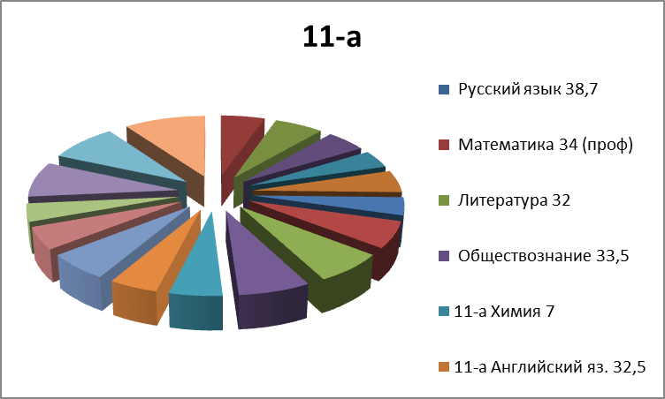

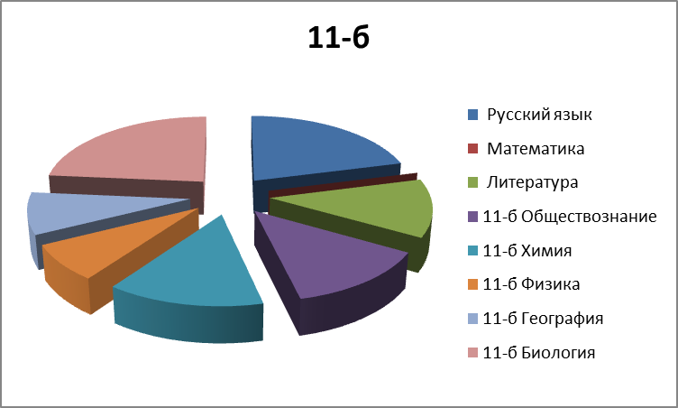

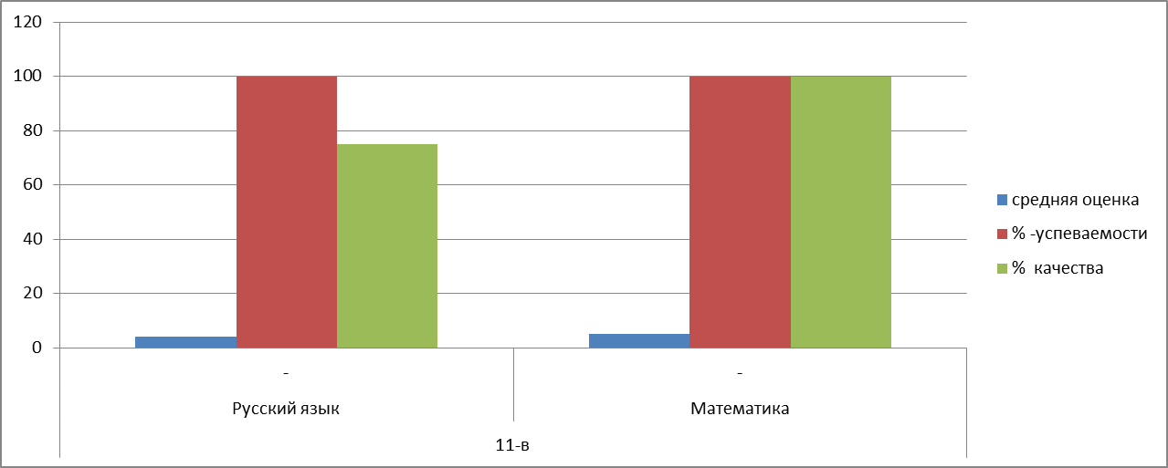

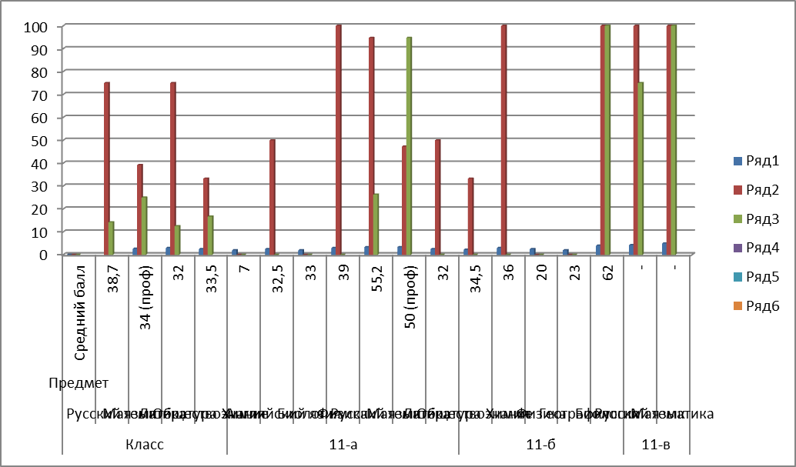

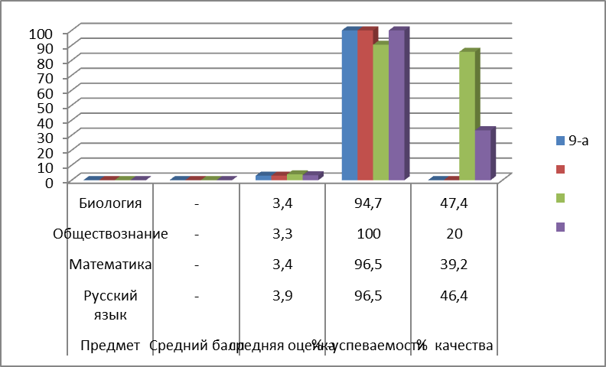

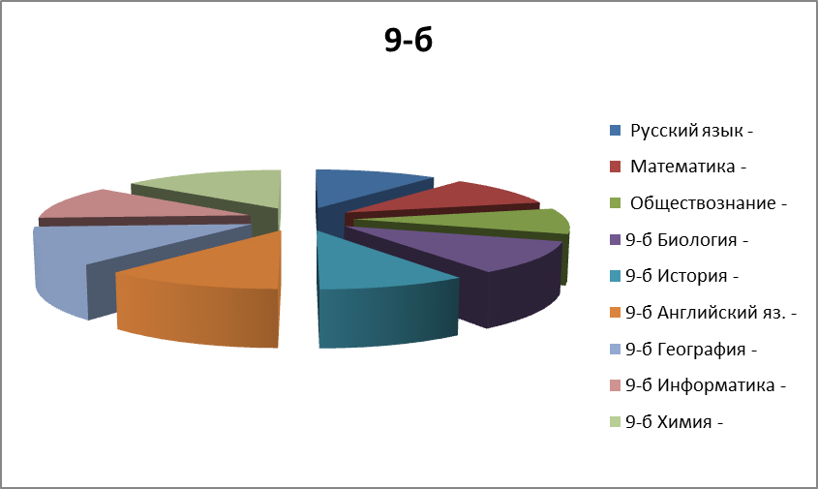

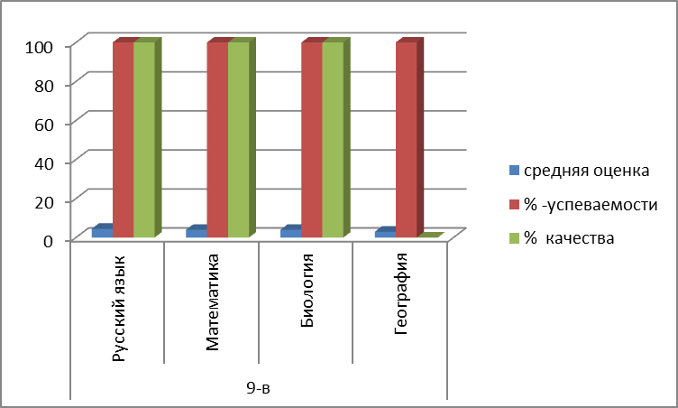

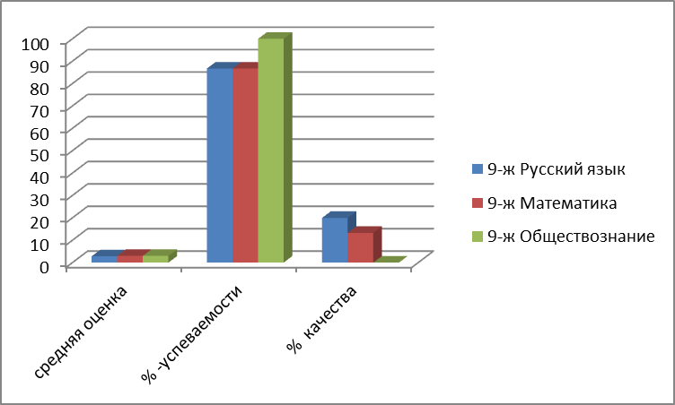
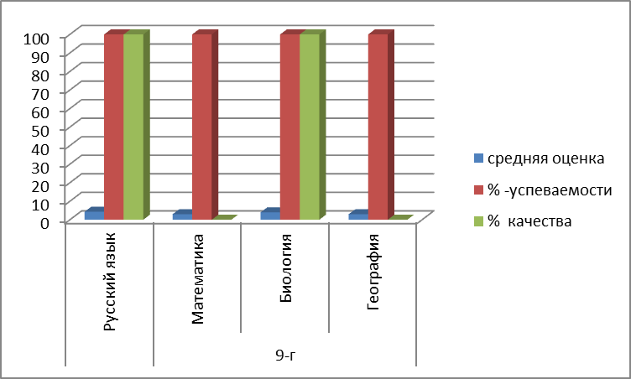

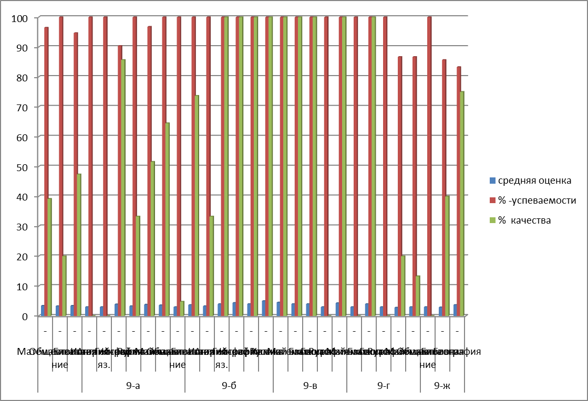

Результаты ЕГЭ по другим предметам (без русского языка и профильной математики) могут дать информацию о некоторых характерных тенденциях, связанных с преподаванием отдельных предметов, о работе учителей-предметников, а также о типичных ошибках, которые допускают выпускники в процессе сдачи экзамена.
Можно констатировать: как и в предыдущие годы, наиболее востребованным предметом остается обществознание,
Анализируя результаты ЕГЭ по истории обществознанию, биологии, физике, английскому языку и химии можно отметить, что уровень подготовки выпускников средней школы по предметам отличается.
Это определяется различными факторами:
- требованиями к обязательному уровню подготовки выпускников по данному предмету,
- организацией учебного процесса, особенностями контингента выпускников сдающих экзамены,
-контроля со стороны родителей и отношением педагогов к своим обязанностям.
На основе анализа итоговой аттестации в формате ЕГЭ, коллектив школы поставил перед собой следующие задачи:
- Выработать определённую систему-программу подготовки учащихся к ЕГЭ, которая будет начинаться с 7класса.
- Проводить регулярную корректировку КТП, планов работы по подготовке к ЕГЭ по результатам диагностических и контрольных работ.
- Усилить контроль за проведением уроков учителей и занятиями во второй половине дня, где проводится подготовка к итоговой аттестации.
- Практиковать репетиционные работы в форме ЕГЭ в рамках промежуточной аттестации в различных классах с учетом возрастных особенностей учащихся.
- Способствовать формированию положительных мотивационных установок у учащихся и родителей к Единому экзамену.
- Обращаться за консультациями и помощью к психологу.
Общие выводы
Анализ полученных результатов ЕГЭ позволяет сделать вывод о необходимости целенаправленных усилий педагогического коллектива нашей школы по повышению качества обучения.
Школа обеспечивает выполнение Федерального закона “Об образовании в РФ” в части исполнения государственно политики в сфере образования, защиты прав участников образовательного процесса при организации и проведении государственной итоговой аттестации.
Проводится работа по подготовке и проведению государственной итоговой аттестации выпускников в форме ЕГЭ и с использованием механизмов независимой оценки качества знаний, обеспечивается организованное проведение итоговой аттестации.
Проблемы.
Недостаточный уровень:
- положительной учебной мотивации;
- реального текущего контроля, системы выявления и ликвидации пробелов в осваиваемых предметных компетенций со стороны учителей-предметников (предметы по выбору);
- освоения программного материала старшеклассниками.
Перспективы развития.
Необходимо:
- учителям-предметникам провести детальный анализ выполнения экзаменационных заданий; учитывать в дальнейшей работе выявленные типичные ошибки выполнения КИМ участниками ГИА-2022 с различным уровнем подготовки и индивидуальные образовательные запросы и возможности различных групп учащихся;
- руководителям школьных методических объединений обсудить на заседаниях результаты ГИА-2022; выявить проблемы преподавания отдельных элементов содержания предметов; спланировать работу по устранению типичных ошибок учащихся;
- администрации школы выявить объективные причины проблем образовательного процесса и разработать конкретную систему мер по оказанию методической помощи учителям-предметникам, учащиеся которых показали низкие результаты на ГИА-2022;
- разработать план подготовки к ГИА-20201 с учетом результатов анализа ГИА-2020; усилить контроль за качеством подготовки к ГИА -9 по программам основного общего образования
Рекомендации:
- подготовку к ЕГЭ начинать с разъяснительной беседы, ориентирующей на адекватный выбор конкретного предмета. Информировать учащихся и их родителей о предназначении и требованиях ЕГЭ;
- шире использовать тестовые задания, учитывать необходимость контроля не только усвоения элементов знаний, представленных в кодификаторе, но и проверки овладения учащимися основными умениями; использование графических способов выражения информации;
- в начале изучения каждой из тем в 10-11 классах необходимо чётко выявлять степень усвоения тех опорных знаний по данной теме, которые должны были быть усвоены в основной школе. Самым оптимальным для этого является проведение стартового контроля, по результатам которого в каждом конкретном классе корректируется план изучения темы и ликвидируются пробелы;
- по результатам диагностических работ на протяжении учебного года проводить подробный поэлементный анализ и отработку пробелов в знаниях учащихся 11 класса;
- после прохождения каждой темы компенсировать дефициты учебника заданиями в формате ЕГЭ, используя демоверсии, открытые фрагменты КИМ сайта ФИПИ и другие пособия, включенный в «Федеральный перечень учебников, рекомендуемых к использованию при реализации имеющих государственную аккредитацию образовательных программ основного общего, среднего общего образования», утвержденный приказом Министерства просвещения РФ от 28.12.2018 года № 345
Усилить эффективность подготовки учащихся 11-х, 12-х классов к государственной итоговой аттестации:
- в период подготовки к итоговой аттестации 2022-203учебного года рекомендуется каждому учителю отразить в поурочных планах работу по подготовке к ЕГЭ;
- организовывать учебный процесс с использованием активных форм обучения;
- систематически использовать в работе с учащимися задания, которые требуют умений решать проблемные задачи, анализировать и интерпретировать оригинальные тексты, выражать и аргументировать собственные оценки и суждения, конкретизировать теоретические положения учебного курса, применять контекстные знания;
- планомерно осуществлять мониторинг учебных достижений учащихся;
- для улучшения успеваемости и качества обучения организовать индивидуальную работу со слабоуспевающими и сильными учащимися (предусмотренную учебным планом);
- всем учителям рекомендовано проводить дополнительные занятия с учащимися «группы риска».
- проводить с учащимися выпускных классов и их родителями работу по профилактике стрессового состояния.
- оптимально сочетать изучение нового материала с повторением основных разделов, создавать ситуации «погружения» в предмет, при этом организуя системное повторение пройденного материала, особенно за курс основной школы;
- тщательно планировать итоговое повторение в конце полугодия и года с учетом содержания КИМов ЕГЭ предшествующих лет;
- серьезно анализировать нормативную документацию по проведению ЕГЭ: «Спецификации экзаменационных работ», «Кодификаторы», «Планы экзаменационных работ», «Демонстрационные варианты ЕГЭ»;
- вести работу с учащимися по правильности заполнения экзаменационных бланков.

Результаты ЕГЭ 2022 и контроль качества обученности обучающихся 11х классов выявил ряд пробелов:
- недостаточное стимулирование познавательной активности школьников со стороны учителей, родителей обучающихся;
- недостаточный уровень работы по индивидуализации и дифференциации обучения обучающихся;
- низкий уровень мотивации получения знаний у обучающихся;
- пропуски обучающимися учебных занятий как по уважительной, так и неуважительной причине;
- необходимость переработки рабочих программ педагогов для эффективности использования педагогических технологий подготовки к итоговой аттестации в форме ЕГЭ.
Для реализации выявленных проблем будет продолжено формирование трехкомпонентного подхода (система, процесс, результат) к оценке качества образования посредством:
- продолжения работы через проведение педсоветов, семинаров;
- анализа результатов ЕГЭ;
- обсуждения педагогической целесообразности: способов оценивания; взаимозависимости компонентов предъявления и оценивания; возможности оценивания учащимися собственных достижений; соотнесение оценки внешних экспертов - с собственными оценками.
Кроме того, проведенный анализ позволяет дать педагогам школы следующие рекомендации:
Для успешной подготовки школьников к ЕГЭ педколлективу необходимо обратить внимание:
- на усвоение обучающимися:
  - содержания всех разделов школьного курса по предметам;
  - умения анализировать информацию, представленную в невербальной форме (рисунки, схемы);
  - выполнение программных практических работ; понимание основных понятий, умение применять их и приводитьпримеры.
  - способности четко формулировать свои мысли;
- учителям - предметникам МБОУ ВСОШ №2
  - изучить вопросы, вызвавшие затруднение при сдаче экзаменов;
  - при проведении контрольных работ по типу ЕГЭ больше внимания уделять правилам заполнения бланков ответов, бланков регистрации; с учетом требований итоговой аттестации совершенствовать методику преподавания;
  - воспитывать в обучающихся позитивное отношение к учению, самообразованию.

Управленческое решение:
1. Произвести анализ результатов участия школы в государственной итоговой аттестации по образовательным программам среднего общего образования в форме единого государственного экзамена 2023г.и довести его до каждого члена педагогического коллектива в срок до1сентября 2022года – заместителю директора по учебно – воспитательной работе Загаловой А.Ю.
2. Организовать научно-методическую работу по подготовке всех категорий участников и организаторов ЕГЭ и обучение педагогических работников в период с октября 2022г. по апрель 2023года – зам.директора по УВР Загаловой А.Ю.
5.Включить в план внутришкольного контроля мероприятия, нацеленные на улучшение качества предметной подготовки учащихся.
3. Обеспечить подготовку к участию в ГИА – 2023 обучающихся11 классов на учебных занятиях и занятиях спецкурсов течение года – учителям-предметникам.
4. Учителям, ведущим предметы, выбранные выпускниками для сдачи экзамена, рекомендовано обратить внимание на недочеты в знаниях обучающихся, быть более объективными в оценивании обучающихся в течение года, усилить подготовку обучающихся к сдаче экзаменов в форме ЕГЭ в новом 2021-2022 учебном году.
5. Внедрить в педагогическую практику использование контрольно-измерительных материалов с учётом тестовых форм оценки образовательных достижений учащихся– 1раз в четверть учителями-предметниками.
6. Провестикорректировкукалендарно-тематическогопланирования,рабочихпрограмм в частиповторения пройденного материала.

7. Обеспечить информационную поддержку проведениия государственной итоговой аттестации в2023году в течение года – заместителю директора по учебно-воспитательной работе, классным руководителям 11 классов.
8. В рамках контроля за подготовкой выпускников к ГИА продолжить практику проведения репетиционных ЕГЭ внутри школы, участия в проведении репетиционных и пробных ЕГЭ на уровне города–в течение года.
9. Активизировать профориентационную работу в школе; усилить работу с родителями учащихся на предмет осознанного выбора предметов для сдачи ЕГЭ – в течение 1-го полугодия социальному педагогу Загаловой Д.О., педагогу-психологу Богачевой М.К.
10. Учителю биологии Долгополовой Л.М. прикрепить наставника Гиоеву С.С.
11. Администрации составить график посещения уроков учителей математики, физики, биологии, истории и обществознания, выявить причины низких показателей ЕГЭ учащихся по данным предметам, проанализировать объективность в оценивании обучающихся в течение года.
ВЫВОДЫ:
- В целом учебную и методическую работу в МБОУ МСОШ № 2 можно считать удовлетворительной;
- Педагогическим коллективом учреждения, в основном, созданы условия для получения учащимися доступного обучения в соответствии с возможностями каждого ученика;
- Анализ обобщённых данных по учреждению показал, что в целом повысился научно-методический и технический уровень преподавания предметов и, как следствие, качество обучения учащихся. При этом нельзя исключать, что итоги 2-го полугодия могут быть не вполне объективны, так как в ходе дистанционного обучения невозможно проверить самостоятельность выполнения того или иного задания и в связи с перездами школы из здания в здание.
- Педагоги повышали свой профессионализм путём прохождения курсов повышения квалификации, профессиональной переподготовки, участвовали в работе методических объединений;
- В плановом режиме проведена аттестация педагогических работников на соответствие занимаемой должности;
- Учащимся были представлены возможности для всестороннего развития через участие в конкурсах разного уровня, школьных внеурочных мероприятиях;
- Для подбора теоретического материала, проведения уроков и внеклассных занятий, подготовки презентаций широко использовались информационные технологии;
- Переоборудованы и оформлены все общешкольные стенды.

ЗАДАЧИ НА НОВЫЙ УЧЕБНЫЙ ГОД:
- Осуществлять всесторонний внутришкольный контроль в течение учебного года в соответствии с планом;
- Педагогам-предметникам составить рабочие программы по предметам на новый учебный год;
- Специалистам составить планы работ на новый учебный год;
- Подать заявления в аттестационную комиссию и подготовить аттестационные материалы на первую и высшую КК и соответствие занимаемой должности педагогам. Активизировать работу школьных методических объединений учителей предметников посредством укрупнения (слияния)
- Активизировать работу по обеспечению безопасности учащихся, усилить личную ответственность всех сотрудников за безопасность детей на уроках и во внеурочное время;
- Организовать систему работы с родителями в форме родительского клуба, как одного из видов взаимодействия родителей у учителями и учащимися;
- Осуществлять повышение профессиональной компетентности педагогического персонала через курсовую подготовку и профессиональную переподготовку.
- Продолжить работу по изучению способностей, возможностей и психофизических особенностей личности каждого отдельного ученика с целью выбора наиболее эффективного образовательного маршрута,
- Составить на каждого слабоуспевающего обучающегося специальную индивидуальную программу.
- Активизировать работу с одаренными учащимися.
- Уделить особое внимание в педагогическом процессе развитию духовно-нравственного и патриотического потенциала учащихся;
- Продолжать работу над проблемой обновления содержания образования, формирования предметных умений и личностных результатов, ключевых жизненных компетенций школьников;

